РОССИЙСКИЙ УНИВЕРСИТЕТ ДРУЖБЫ НАРОДОВ

Факультет физико-математических и естественных наук

Кафедра прикладной информатики и теории вероятностей

ОТЧЕТ

ПО ЛАБОРАТОРНОЙ РАБОТЕ № 7

дисциплина: Математические основы защиты информации и информационной безопасности

Студент: Пиняева Анна Андреевна

Группа: НПИмд-01-24

МОСКВА

2025

Теоретическое введение
Алгоритм Полларда — это эффективный метод для нахождения дискретного логарифма, который использует идею случайных блужданий и метод “кролика и черепахи”.

Определение задачи
Дискретный логарифм — это задача нахождения целого числа x по заданным элементам g и y в конечной группе G, такой что:
$$g^{x}≡y(modp)$$
где g — основание, y — результат возведения в степень, а p — простое число, определяющее порядок группы.

Основная идея алгоритма
Алгоритм Полларда основан на методе случайных блужданий и использует принцип “кролика и черепахи” (или “метод Флойда”). Он предполагает, что мы можем генерировать последовательности значений с помощью случайных блужданий и сравнивать их для нахождения совпадений.
Алгоритм Полларда является мощным инструментом для решения задачи дискретного логарифмирования в конечных группах. Его эффективность в основном зависит от выбора начальных значений и структуры группы. Этот алгоритм часто используется в криптографии, особенно в контексте систем на основе эллиптических кривых и других методов шифрования.

Цель работы
Ознакомиться с алгоритмом дискретного логарифмирования в конечном поле.

Ход работы

Реализовать алгоритм дискретного логарифмирования в конечном поле
function searching_for_gamma(a_diff, b_diff, p)
for i in 1:p
if b_diff*i %p == a_diff
return i
end
end
return "Not found"
end
function new_xab(x, a, b, p, alph, bett)
if x % 3 == 0
return x^2 % p, a*2 % (p-1), b*2 % (p-1)
elseif x % 3 == 1
return x*alph % p, (a+1) % (p-1), b
else
return x*bett % p, a, (b+1) % (p-1)
end
end
function metodPollarda(p, alp, bet)# , any_func::Function)
if p % 2 == 0
return "Incorrect input: p must be simple"
end
a_i = 0; b_i = 0; x_i = 1
a_2i = 0; b_2i = 0; x_2i = 1
i = 1
tries = 1000
data = zeros(Int64, (3, tries))
data2 = zeros(Int64, (3, tries))
while i <= tries
x_i, a_i, b_i = new_xab(x_i, a_i, b_i, p, alp, bet)
data[:, i] = [x_i, a_i, b_i]
x_2i, a_2i, b_2i = new_xab(x_2i, a_2i, b_2i, p, alp, bet)
x_2i, a_2i, b_2i = new_xab(x_2i, a_2i, b_2i, p, alp, bet)
data2[:, i] = [x_2i, a_2i, b_2i]
if x_i == x_2i
display(data[:, 1:i])
display(data2[:, 1:i])
r = b_2i - b_i
if r == 0
return "Не найдено"
else
return searching_for_gamma(a_i - a_2i, r, p)
end
end
i += 1
end
return "Делитель не найден"
end

Тестирование
p=107
alp=10
bet=64
metodPollarda(p,alp,bet)
p=1011
alp=7
bet=3
metodPollarda(p,alp,bet)
Результат тестирования представлен на рис.1
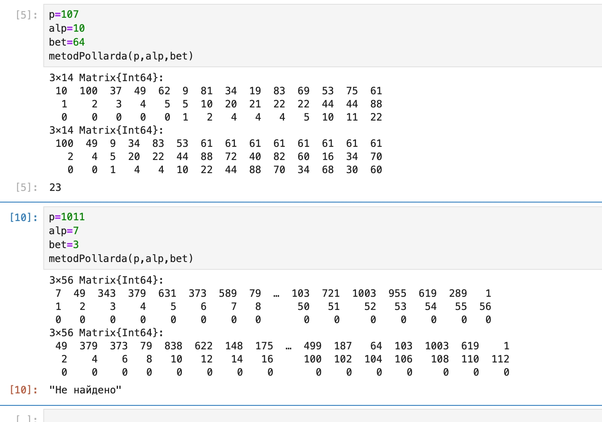
Рис. 1 Тестирование:
Вывод: В результате работы мы ознакомились с алгоритмом дискретного логарифмирования в конечном поле и реализовали его на языке программирования Julia.

